บทที่ 7
ผลการทดลอง

7.1 ก่อนการใช้งานแอพพลิเคชั่น
1. ทำการสร้าง Connection ซึ่งจะมีลักษณะดังรูป
พีดีเอ
มือถือ
Operator โทรศัพท์มือถือผ่าน GPRS
เครือค่าย Internet
servlets SeeServer

ภาพที่ 7.1 โครงสร้างอย่างคร่าวๆ

- ให้ทำการสร้าง Connection ระหว่างปาล์มและโทรศัพท์มือถือ โดยสิ่งที่ต้องทำคือใช้โทรศัพท์มือถือที่มี Infrared, Bluetooth, Cable, หรืออื่นๆ ในที่นี่จะทำการเชื่อมโยงโดยผ่าน Infrared ของโทรศัพท์มือถือ เริ่มต้นที่ปาล์มทำการเชื่อมโยงผ่าน GPRS ที่ Preferences>Network
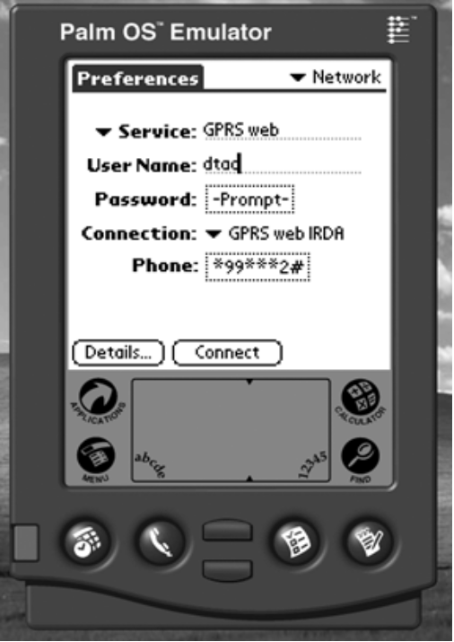

กดที่นี่

ภาพที่ 7.2 โดยเริ่มต้นที่ปาล์มทำการเชื่อมโยงผ่าน GPRS ที่ Preferences>Network
*ค่าที่เห็นมีการตั้งค่าไว้ก่อนดังนั้นอาจจะยังไม่มีในเครื่องที่ยังไม่ตั้งค่า

3. ให้เปิดโปรแกรม Tomcat เพื่อให้เครื่องที่ใช้งานเป็น Server สามารถใช้งาน Servlets ได้
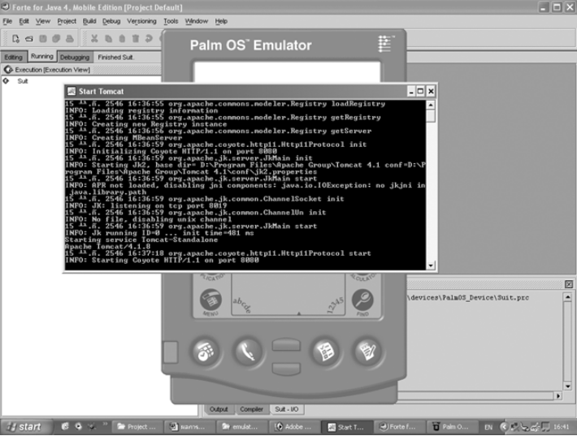
Tomcat

ภาพที่ 7.3 หลังการเปิดโปรแกรม Tomcat

- ให้ทำการเปิดโปรแกรมดังรูป

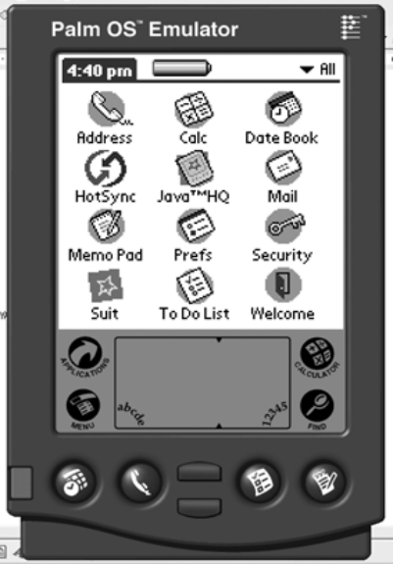

โปรแกรม Suit

ภาพที่ 7.4 ภาพของโปรแกรม Suit

7.2 การใช้งานแอพพลิเคชั่น
1. เมื่อเข้าโปรแกรมมาจะให้เลือกบริการ โดยผู้ใช้อาจจะข้ามไปใช้บริการเพื่อหาข้อมูลจากตัวอักษรได้ที่นี่
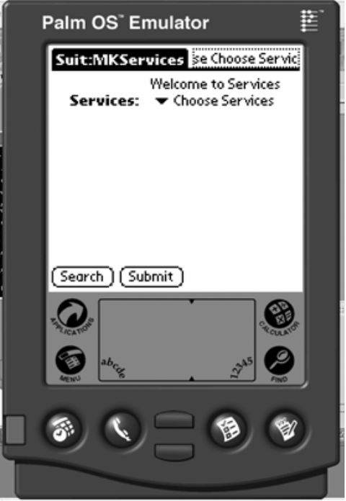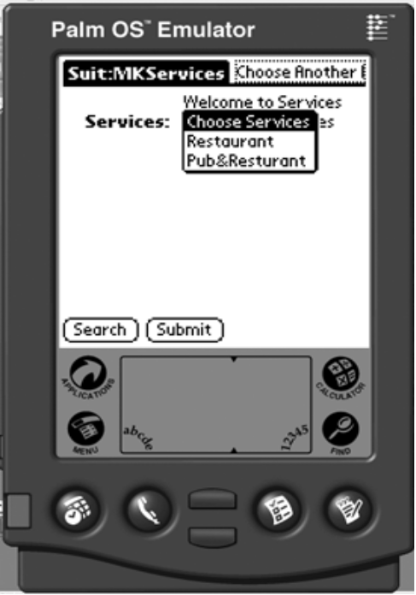

ตัวอักษรวิ่ง
บริการค้นหาข้อมูลจากตัวอักษร

ภาพที่ 7.5 เมื่อทำการกดเพื่อเลือกบริการ
  - เมื่อทำการเลือกบริการ จะมีตัวเลือกเพื่อใส่รายเอียดของร้านที่ต้องการโดยมีหัวข้อดังนี้ โดยถ้าไม่ต้องการเลือกก็ผ่านไปเลยก็ได้เพราะตัวเลือกจะตั้ง Default ที่ ALL
1). Area
เขตในกรุงเทพฯในจากจำนวน 50 เขต
2). Food Type
ชนิดอาหารโดยมีตัวเลือกประเภทอาหารกว่า 30 ตัวเลือก เช่น ไทย, จีน, ญี่ปุ่น และอื่นๆ
3). Style
บรรยากาศร้านอาหารโดยมีตัวเลือกกว่า 11 ตัวเลือก เช่น โรแมนติค หรูหรา
4). Karaoke
ทำการเลือกว่ามีต้องการแบบมี Karaoke หรือไม่ หรือถ้ามีต้องการแบบที่มีห้องส่วนตัวหรือว่าเป็นห้องรวม และยังสามารถระบุได้ถ้าต้องการให้มีทั้งส่วนตัวและรวม
5). Discount Card
ให้ทำการระบุ Credit Card เพื่อให้แสดงผลเฉพาะร้านที่มีการลดราคากับ Credit Card ที่เราเลือกจากตัวเลือกกว่า 20 ตัวเลือก

6). Card Accepted
ระบุเพื่อหาร้านที่รับจ่ายการ์ดที่ระบุ
7). Restaurant Size
ความจุของร้าน (Ex. 1-25, 26-50, 51-75, 75 Up)
8). Private Room Number
จำนวนของห้องส่วนตัว เพื่อเลือกจำนวนห้องอาหาร ถ้าหากต้องการจัดเลี้ยง
9). Private Size
ขนาดของห้องส่วนตัว ถ้าหากต้องการจัดเลี้ยงที่ต้องการห้องจำนวนมาก
10).Price
ระดับราคาของอาหารโดยคิดเป็นเฉลี่ยรายคน
11).Time To Go
ระบุเวลาที่ต้องการจะไปร้านอาหารโดยให้แสดงผลเฉพาะร้านอาหารที่เปิดอยู่เท่านั้น โดยระบุเป็นรายชั่วโมงโดยมีเวลาตั้งแต่ 1AM -12PM ให้เลือก
12).Music Language
ภาษาของเพลง สำหรับคนบางกลุ่มต้องการที่ต้องการระบุภาษาของเพลงตามที่ต้องการ เช่นระบุว่าต้องการเพลงไทยอย่างเดียว
13).Music Kind
ชนิดของเพลง เช่น Classic, Pop และอื่นๆ
14).Live Music
ระบุว่าต้องการให้เป็นดนตรีสดหรือไม่
15).Cocktail
มี Cocktail หรือไม่และมีแบบใด
16).Buffet
ระบุว่ามี Buffet หรือไม่และราคาเท่าไร
17).Internet
ระบุให้แสดงร้านที่มี Internet หรือไม่
*โดยตัวเลือกดังกล่าวทั้งหมดจะมี Default ตัวเลือกคือ All แต่มีเพียงบางตัวเลือกที่ไม่มี All เพื่อควบคุมปริมาณข้อมูลที่ค้นหามาได้ไม่มากเกินไป

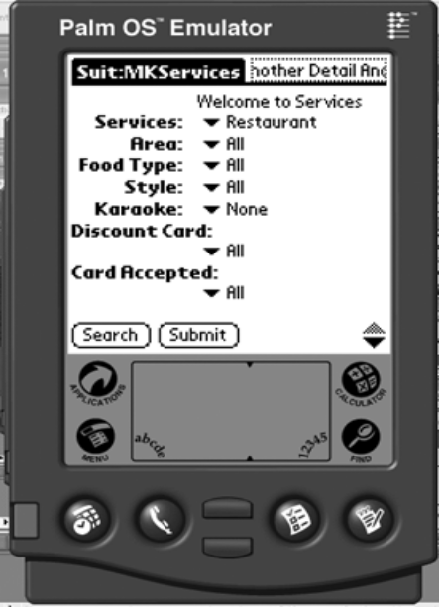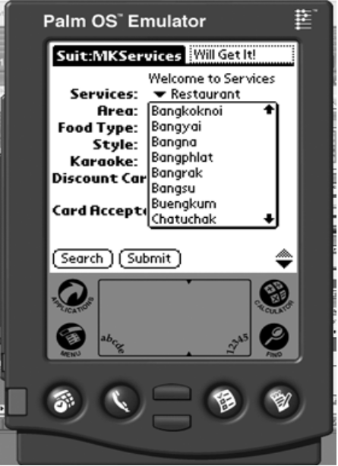

ภาพที่ 7.6 ภาพการเลือกตัวเลือกต่างๆ
  - เมื่อเลือกทุกอย่างจนครบก็กดปุ่ม Submit
  - เมื่อได้ข้อมูลร้านแล้วสามารถย้อนกลับเพื่อย้อนกลับได้โดยกดปุ่ม Back
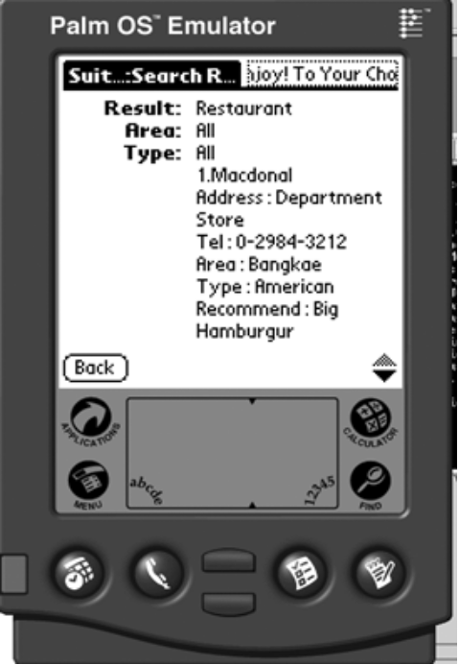

กดเพื่อแสดงข้อมูลต่อไป
กดเพื่อกลับไปค้นหาอีกครั้ง

ภาพที่ 7.7 ภาพหลังการกด Submit

3.1 การใช้บริการค้นหาจากตัวอักษร
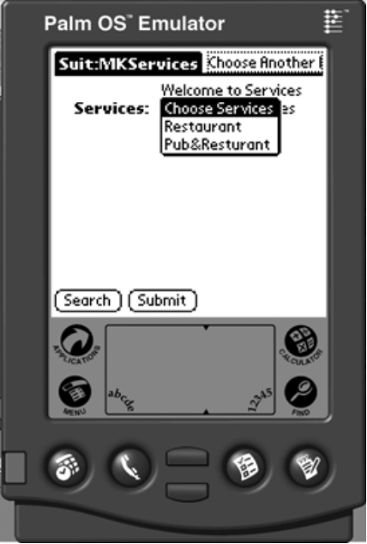

กดที่นี่

ภาพที่ 7.8 ภาพการใช้บริการค้นหาจากตัวอักษร
  - หลังจากนั้นก็กด Submit

ภาพที่ 7.9 หลังการกด Submit

7.4 ภาพวงจรการทำงานของแอพพลิเคชั่น
1.ค้นหาจากตัวเลือก
cmBack=1
3.แสดงผล
2.ค้นหาแบบตัวอักษร
StartApp()
cmUpdate=1
cmBack=1
cmUpdate=1
cmBack=1
cmUpdate=1
DetroyApp()

ในการทำงานของแอพพลิเคชั่นบนฝั่งไคล์เอนท์ การทำงานจะแบ่งเป็น 2 ส่วนหลักๆ คือ การส่งพารามิเตอร์ที่ต้องการไปยังเซิร์ฟเวอร์ ซึ่งจะแบ่งเป็น 2 วิธิ คือ การ เลือกพารามิเตอร์จากที่มีให้ และการใส่ข้อความลงในเท็กซ์ฟิลด์เพื่อใช้เป็นพารามิเตอร์ในการค้นหา และอีกส่วนหนึ่งคือ การนำข้อมูลที่ได้มาจัดเรียงและแสดงผล

1.การค้นหาจากตัวเลือก
StartApp()
1.1.Create Form1
1.2.Create Form2
1.3.Create Form3
1.4. SetCurrentDisplay =Form1
1.5.Create&Insert ChoiceGroup()
1.6.Create&Insert cmBack Button
1.7. Create&Insert cmUpdate Button
1.8.Waiting For EVENT

การค้นหาจากตัวเลือกหรือก็คือ การเลือกพารามิเตอร์จากเมนูที่มีให้ แอพพลิเคชั่นจะทำการสร้าง แบบฟอร์มรวมทั้งเมนูต่างๆที่ได้ออกแบบไว้แล้ว ให้ผู้ใช้เลือกเมื่อผู้ใช้กดปุ่ม เมนูที่ถูกเลือกเหล่านั้นจะถูกแปลงเป็นพารามิเตอร์ให้เซิร์ฟเวอร์นำไปใช้งานต่อไป

2.การแสดงผล
2.1.Get ItemStageChange From Choice
2.2.Open Connection
2.3. Add Parameter to URL And send URL
2.4. Get Parameter (Server)
2.5.GetData From Database (Server)
2.6.Send String To Client (Server)
2.7. Receive String
2.8.SetCurrentDisplay=Form2&Show Data
No
2.10.Get ItemStageChange From Choice

2.11.Open Connection

2.12.Add Parameter to URL And send URL

2.13. Get Parameter (Server)

2.14.GetData From Database (Server)

2.15.Send String To Client (Server)

2.16. Receive String

2.17. SetCurrentDisplay=Form2&Show Data

CurrentDisplay = form1
Yes
2.9.Waiting For EVENT
2.18.Waiting For EVENT
cmUpdate=1

กรณีที่ CurrentForm เท่ากับ Form1
No
2.6.2.String =”Not Found. Please try Again!”

String >1
Yes
2.6.1. Send String To Client

2.6.3.Send String To Client

String

กรณีที่ CurrentForm ไม่เท่ากับ Form1
No
2.15.2.String=”Not Found.Please try Again!”

String >1
Yes
2.15.1. Send String To Client

2.15.3.Send String To Client

String

ในการแสดงผลไม่ว่าจะเป็นการค้นหาแบบใด( CurrentForm เป็นการบอกว่า เป็นการค้นหาแบบใด) แต่การทำงานการทำงานก็จะมีการทำงานเหมือนๆกัน คือนำพารามิเตอร์ที่ได้แปลงเป็น SQL command เพื่อดึงข้อมูลที่ต้องการออกมา หากผลลัพธ์ที่ได้มีความยาวเป็น 0 หมายความว่าไม่พบข้อมูล แต่หากพบข้อมูลจะทำการส่งข้อมูลมาให้ ส่วนทางฝั่งไคล์เอนท์จะมีการสร้างฟอร์มเพื่อรอรับข้อมูล และนำข้อมูลที่ได้มาแสดงผลต่อไป

3.ค้นหาจากตัวอักษร
cmUpdate=1
3.1.SetCurrentDisplay = Form2
3.2.Create Text Field
3.3.Create&Insert cmBack Button

3.4.Create&Insert cmUpdate Button

3.5.Waiting For EVENT

สำหรับการค้นหาจากตัวอักษรนั้น จะมีส่วนที่แตกต่างจากการค้นหาจากตัวเลือกคือ การสร้างแบบฟอร์มที่ใช้รับค่าจากผู้ใช้แทน การสร้างเมนู

7.5 การส่งข้อมูลจากเซิร์ฟเวอร์สู่ไคล์เอนท์
1. Server

Parameter From Client (Palm)

No

Send Text To Client By ByteStream

Text+= (Counter+1) +”/n”

Text+= Column Name +”:”

Text+=Detail Field+”/n”

Get Parameter To Match Field In Record
Yes
End Database
End Record
No

Yes

หลังจากที่ได้พารามิเตอร์จากปาล์มและแปลงเป็น SQL command จนสามารถดึงข้อมูลจากฐานข้อมูลได้แล้ว ข้อมูลที่ได้มาจากฐานข้อมูล จะถูกแทรกด้วยคอนโทรลต่างๆ จนกระทั่งดึงข้อมูลมาจากฐานข้อมูลจนหมดแล้วจึงจะทำการส่งข้อมูลกลับไปให้เครื่องปาล์ม

2. Client
Byte Stream From Server

No

Yes

Print To Screen

End File
Yes
No

Byte Stream Close

บนฝั่งไคล์เอนท์หรือบนเครื่องปาล์ม จะนำข้อมูลที่ได้รับมาเขียนไปเรื่อยๆจนกว่าจะเจอคอนโทรลต่างๆ จึงทำงานตามคอนโทรลนั้น วนไปเรื่อยๆจนกว่าจะหมด จึงจบการทำงาน
New Line
Found ”/n”

7.6 การแปลงพารามิเตอร์
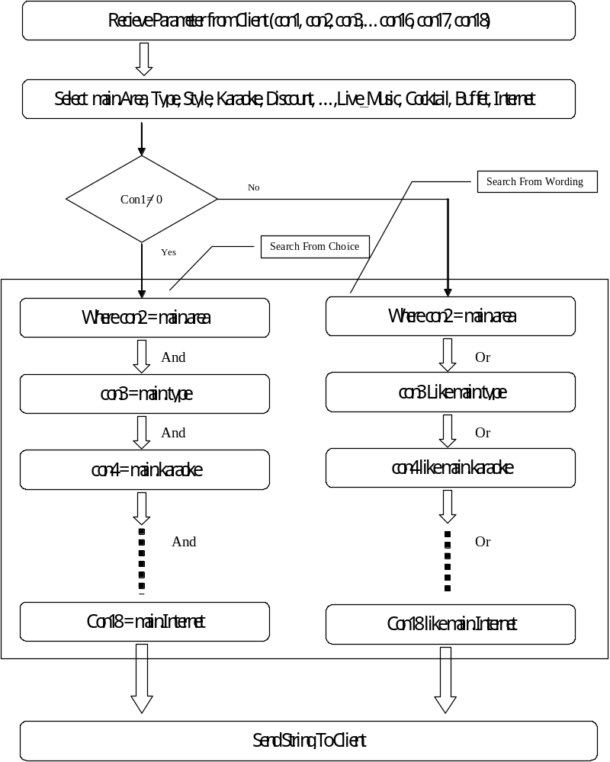

หลังจากรับพารามิเตอร์มาจากเครื่องปาล์มแล้ว ซึ่งจะมีพารามิเตอร์จำนวน 18 พารามิเตอร์ด้วยกัน แล้วเซิร์ฟเวอร์จะนำพารามิเตอร์แต่ละตัวมาใช้เป็นเงื่อนไขของ SQL command และนำมาเรียงต่อกันตลอดทุกตัว และใช้ SQL command ที่ได้นั้นดึงข้อมูลจากฐานข้อมูล

